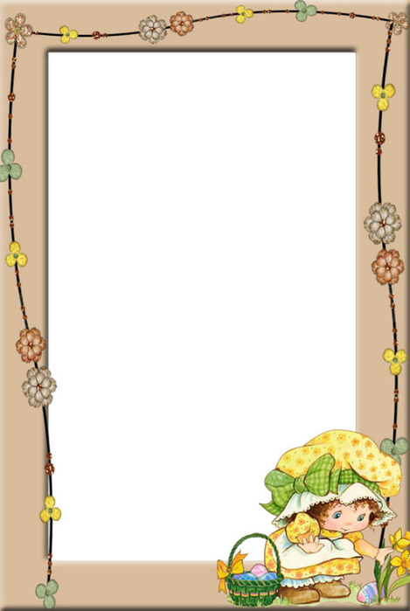

АРТИКУЛЯЦИОННАЯ ГИМНАСТИКА
Почти все родители знают, что гимнастика для рук и ног нужна для того, чтобы их дети стали ловкими и сильными. А то, что язык - главная мышца органов речи и для него гимнастика просто необходима, знают не все. Для правильного звукопроизношения язык должен быть достаточно хорошо развит.
Для исправления дефектного звукопроизношения вначале артикуляционная гимнастика проводится перед зеркалом, чтобы ребёнок видел движения языка. Это ему необходимо для того, чтобы видеть в каком положении находится язык при произнесении звуков. Постепенно артикуляционные навыки автоматизируются, надобность в зрительном контроле отпадает.
Артикуляционная гимнастика очень важная часть работы по исправлению недостатков звукопроизношения, но только часть. Родители закрепляют то, что было сделано в группе логопедом и воспитателями. Без закрепления, полученные навыки, за несколько дней, могут потеряться и тогда работу придется начинать сначала.
Теперь остановимся на том, какие артикуляционные упражнения бывают. Артикуляционные упражнения делятся на статические и динамические.
Статические упражнения – это упражнения, где ребенок выполняет определенный уклад, позу щек, губ, языка. Это такие упражнения:«Заборчик»,«Окошечко»,«Трубочка»,«Чашечка»,«Блинчик»,«Иголочка»,«Мостик»,«Парус»
Это некоторые основные упражнения, их намного больше. Здесь надо сказать, что особенно важные это первые два упражнения – «Заборчик», «Окошечко», так как именно от этих упражнений будут выполняться и другие. Например, чтобы выполнить упражнение «Парус», мы говорим ребенку: «Сделай «Заборчик» - «Окошечко» - «Парус».
Статические упражнение должны удерживаться ребенком в течение 7 – 10 секунд, то есть мало показать, главное уметь удержать позу. Например, говорим ребенку: «ты будешь выполнять упражнение, а я буду считать»Динамические упражнения – это упражнения, где необходимо правильное движения щек, губ, языка. Это такие упражнения, как: «Часики»;«Качели»;«Лошадка»;«Чистим зубки»; «Вкусное варенье»; и другие.

